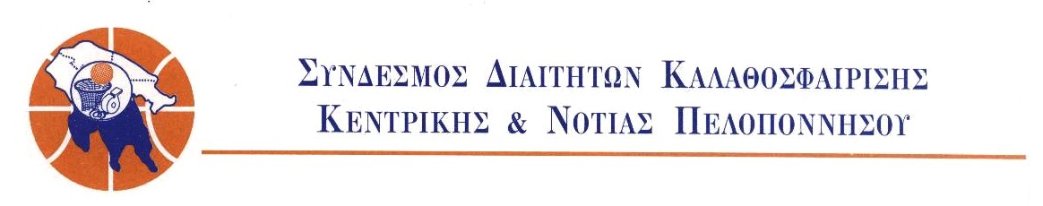

ΚΑΛΑΜΑΤΑ 15-10-2018
ΤΡΟΠΟΠΟΙΗΣΗ ΚΑΝΟΝΙΣΜΩΝ ΠΑΙΔΙΑΣ FIBA-E.O.K.
1. Όταν το χρονόμετρο του αγώνα δείχνει 2:00 ή λιγότερο στην λήξη της 4ης περιόδου και σε κάθε παράταση σε κάθε επαναφορά ο αμυντικός δεν πρέπει να έχει οποιοδήποτε μέρος του πάνω από την γραμμή και να παρεμβαίνει στην επαναφορά. Ο διαιτητής χρησιμοποιεί ένα προληπτικό σήμα κουνώντας το χέρι πάνω - κάτω ως προειδοποίηση για να μην υπάρξει παράβαση. Αν δεν συμμορφωθεί ο αμυντικός και υπάρξει παράβαση, τότε αυτόματα χρεώνεται με τεχνική ποινή.
2. Παίκτης ο οποίος πετάει σκόπιμα τη μπάλα στο ταμπλό και την πιάνει - δεν θεωρείται πλέον ντρίμπλα. Μπορεί να το επαναλάβει όσες φορές θέλει συνεχόμενα, είτε στην αρχή είτε στο τέλος της ντρίμπλας.
3. Όποτε γίνεται παράβαση ή φάουλ από επιτιθέμενο που έχει την κατοχή της μπάλας - η μπάλα δίνεται στην αντίπαλη ομάδα και το 24άρι ανανεώνεται ως ακολούθως:
α. Αν η επαναφορά γίνεται στο μπροστά γήπεδο της ομάδας που κάνει επαναφορά 14΄΄.
β. Αν η επαναφορά γίνεται στο πίσω γήπεδο της ομάδας που κάνει επαναφορά 24΄΄.
4. Όταν το χρονόμετρο του αγώνα δείχνει 2:00 ή λιγότερο στην 4η περίοδο και σε κάθε παράταση και ζητείται time - out από την ομάδα που δικαιούται την κατοχή στο πίσω γήπεδο τότε ο προπονητής αυτής της ομάδας έχει το δικαίωμα να αποφασίσει εάν η μπάλα θα επαναφερθεί από το μπροστά γήπεδο της (από την γραμμή επαναφοράς απέναντι από το τραπέζι της γραμματείας) ή το πίσω γήπεδό της. Ο διαιτητής ρωτάει τον προπονητή αμέσως μόλις ολοκληρωθεί το τάιμ άουτ.
4.1 Αν η επαναφορά γίνει από το μπροστά γήπεδο, τότε το 24άρι ρυθμίζεται ως ακολούθως:
- Εάν 14΄΄ ή περισσότερα παρέμειναν κατά την στιγμή που σταμάτησε το χρονόμετρο, τότε κατά την επαναφορά αυτό θα ρυθμιστεί στο 14΄΄.
- Εάν 13΄΄ ή λιγότερα παρέμειναν κατά την στιγμή που σταμάτησε το χρονόμετρο, τότε κατά την επαναφορά αυτό θα παραμείνει στον ίδιο χρόνο.
4.2 Αν η επαναφορά γίνει από το πίσω γήπεδο, τότε το 24άρι επαναρυθμίζεται στα 24΄΄ εάν υπάρχει νέα κατοχή ή παραμένουν τα εναπομείναντα δευτερόλεπτα όταν σταμάτησε το χρονόμετρο.

-//-

-2-
5. Διπλό φάουλ υπάρχει πλέον όταν:
- Και τα δύο είναι φάουλ παικτών.
- Και τα δύο είναι φάουλ φυσικής επαφής (όχι λεκτική αψιμαχία).
- Και τα δύο είναι φάουλ μεταξύ των εμπλεκόμενων αντιπάλων.
- Και τα δύο φάουλ επιφέρουν την ίδια ποινή.
ΠΡΟΣΟΧΗ: Αν ο ένας παίκτης κάνει αντιαθλητικό και ο άλλος απλό, τότε δεν είναι διπλό φάουλ.
6. Η τεχνική ποινή πλέον επιφέρει 1 βολή. Η κατοχή δεν υπάρχει πλέον. Η βολή εκτελείται αμέσως και ο αγώνας επαναρχίζει από την ομάδα που είχε πριν την κατοχή της μπάλας. Αν δεν υπήρχε κατοχή (π.χ. Η μπάλα ήταν στον αέρα μετά από σουτ), τότε είναι jumpball. Επίσης, αν μια ομάδα κάνει φάουλ (δύο βολές) και στη συνέχεια δεχθεί και τεχνική ποινή, τότε η διαδικασία έχει ως εξής: Εκτελείται πρώτα η βολή της τεχνικής ποινής και μετά οι βολές του φάουλ, ούτως ώστε να γίνει διεκδίκηση σε περίπτωση αστοχίας ή επαναφορά από την άμυνα σε περίπτωση ευστοχίας.
ΠΡΟΣΟΧΗ: Η αποβολή προπονητή, βοηθού, συνοδού, αναπληρωματικού ή παίκτη με 5 φάουλ, από πάγκο για ανάρμοστη συμπεριφορά - παραμένει ως ποινή 2 βολές και κατοχή και χρεώνεται στο φύλλο αγώνα με τεχνική ο προπονητής.
7. Όποτε ζωντανή μπάλα σφηνώνεται μεταξύ στεφάνης και ταμπλό (εκτός μεταξύ ελεύθερων βολών και επαναφοράς από ποινή φάουλ) τότε είναι πάντα jumpball. Το χρονόμετρο επαναρυθμίζεται στα 14΄΄ αν η κατοχή παραμένει στην ίδια ομάδα και στα 24΄΄ εάν αλλάζει η κατοχή.
8. Η επαναφορά μετά από αντιαθλητικό σφάλμα (UF), Σφάλμα αποκλεισμού (D) και Συμπλοκή (F), γίνεται πάντα στο εμπρός μπροστά γήπεδο της ομάδας που δικαιούται την κατοχή (από την γραμμή επαναφοράς απέναντι από το τραπέζι της γραμματείας) με 14΄΄.
9. Οποιοσδήποτε συνοδός αφήνει την περιοχή του πάγκου και εισέρχεται στον αγωνιστικό χώρο, ενεργά εμπλεκόμενος (actively involve) σε συμπλοκή πρέπει να αποβάλλεται (D) σύμφωνα με τα άρθρα αποβολής.
- Η τροποποίηση των κανονισμών ισχύει για όλα τα Πρωταθλήματα που διοργανώνουν Ε.Ο.Κ. – Ενώσεις & Τ.Ε., από 01/10/2018.
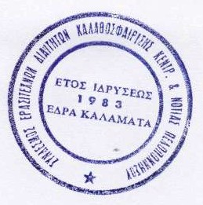
Με αθλητικούς χαιρετισμούς

Ο ΠΡΟΕΔΡΟΣ Ο ΓΕΝ. ΓΡΑΜΜΑΤΕΑΣ

Α. ΑΝΑΣΤΟΠΟΥΛΟΣ Λ. ΝΑΣΤΟΣ

